Cuestiones (2 puntos)

C1: ¿Qué es un bridge software? Explica su funcionamiento.
Un bridge es un dispositivo de nivel de enlace 2 (L2) genérico y pueden ser dispositivos físicos o software instalado en un equipo.
El bridge software es donde un equipo con dos interfaces de red interconecta dos redes a nivel 2 y por tanto permite que todas las tramas pasen por él (no modifica la MAC).

C2: Explica brevemente el funcionamiento del servicio DHCP.
El servicio DHCP sirve principalmente para asignar direcciones IP de forma dinámica.
Este servicio fue creado con la intención de que no hubiera fallos debido a la repetición de direcciones IP.
El servicio funciona de la siguiente manera:
Existe una máquina que tiene el papel como servidor, que es el responsable de asignar todas las direcciones IP del rango que nosotros queramos dentro de una misma red.
Las máquinas que están en dicha red pedirá petición de asignación de IP a esa máquina

Supuesto práctico (8 puntos)
P1: Se quiere simular, utilizando máquinas virtuales, el funcionamiento de la red de una empresa.
La empresa cuenta con una red externa, con conexión a Internet en el rango IP 172.22.0.0/16 (que coincide con la red del aula). En esta red la asignación de direcciones es automática por DHCP.
Internamente existe una red de alta velocidad que se encuentra segmentada utilizando 802.1q (VLANs). En concreto, se utiliza el identificador 10 y el rango 192.168.110.0/24 para la red de administración de red, y el identificador 20 y el rango 192.168.120.0/24 para la red general. La asignación de direcciones será, inicialmente, estática.
Se pretende simular tres equipos: un servidor de intranet, un cliente y un router.
- El cliente sólo tiene que comunicarse con la red interna general. Su dirección será la 100 en esa red.
- El servidor tiene que comunicarse con la red externa y las subredes de la red interna. La dirección en ambas subredes será la 10.
- El router debe comunicarse con la red externa y las subredes de la red interna. La dirección, en ambas subredes será la 254.
a) Explica los pasos para construir este escenario y las decisiones tomadas en cada caso. Adjunta capturas de pantalla y los comandos utilizados para mostrar el resultado. Comprueba la conectividad entre las distintas máquinas.

b) Queremos mejorar las prestaciones del la conexión del servidor a la red interna. ¿Cómo lo haríamos? Justifica tu respuesta y describe el procedimiento para realizarlo. Demuestra que la conectividad se mantiene.
c) La red general debería tener asignación automática de direcciones. Configura el servicio de forma que las direcciones de los equipos se mantengan.

a)
Para crear las tres máquinas primero debemos crear un bridge, ponemos en /etc/network/interfaces:
auto br0
iface br0 inet dhcp
bridge_ports enp7s0
Este será el bridge de conexión externa.
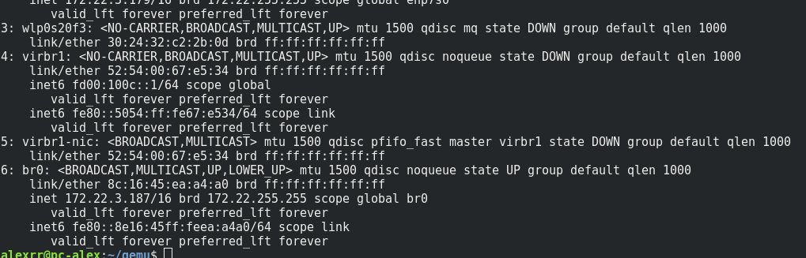

Añadimos un tap para el router y otro para el servidor->
ip tuntap add mode tap user alexrr
brctl addif br0 tap0/1
ip l set tap0/1 up
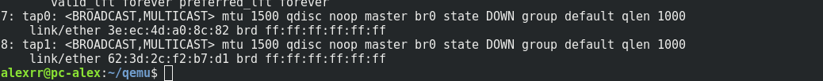
Ahora crearemos las dos VLANs de la red, para ello crearemos dos nuevos bridge de forma manual
auto br10
iface br10 inet manual
bridge_ports enp7s0.10
auto br20
iface br20 inet manual
bridge_ports enp7s0.20
Y añadimos las dos Vlans pedidas
vconfig add enp7s0 10
vconfig add enp7s0 20
ifconfig enp7s0.10 up
ifconfig enp7s0.20 up
Y añadimos la tap para el servidor y la tap para el cliente->
sudo ip tuntap add mode tap user alexrr

brctl addif br10 tap2
brctl addif br20 tap3
ip l set tap2 up
ip l set tap3 up
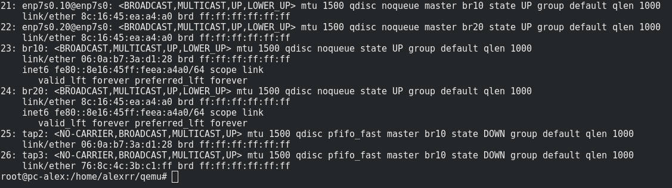

Ahora simplemente debemos crear las máquinas.
Cliente→
MAC0=$(echo "02:"`openssl rand -hex 5 | sed 's/\(..\)/\1:/g; s/.$//'`)
kvm -m 512 -hda stretch0.qcow2 \
-device virtio-net,netdev=n0,mac=$MAC0 \
-netdev tap,id=n0,ifname=tap3,script=no,downscript=no &
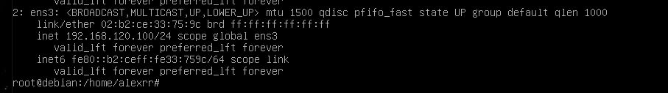

Conectividad red general

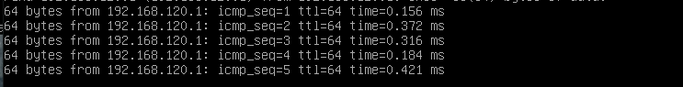

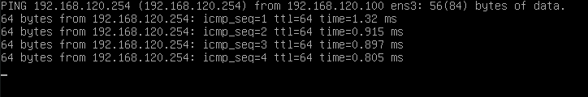

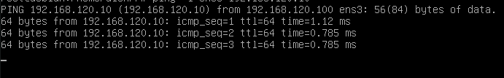

Servidor→
MAC0=$(echo "02:"`openssl rand -hex 5 | sed 's/\(..\)/\1:/g; s/.$//'`)
MAC1=$(echo "02:"`openssl rand -hex 5 | sed 's/\(..\)/\1:/g; s/.$//'`)
MAC2=$(echo "02:"`openssl rand -hex 5 | sed 's/\(..\)/\1:/g; s/.$//'`)

brctl addif br10 tap4
brctl addif br20 tap5

kvm -m 512 -hda stretch2.qcow2 \
-device virtio-net,netdev=n0,mac=$MAC0 \
-netdev tap,id=n0,ifname=tap0,script=no,downscript=no \
-device virtio-net,netdev=n1,mac=$MAC1 \
-netdev tap,id=n1,ifname=tap4,script=no,downscript=no \
-device virtio-net,netdev=n2,mac=$MAC2 \
-netdev tap,id=n2,ifname=tap5,script=no,downscript=no &
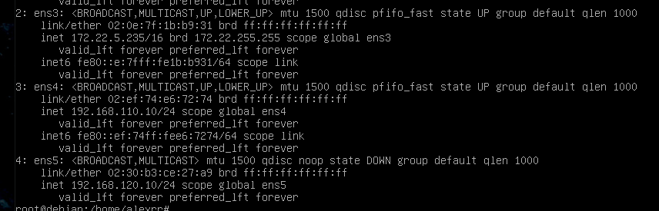

Conectividad red interna 10
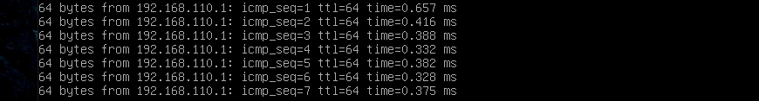

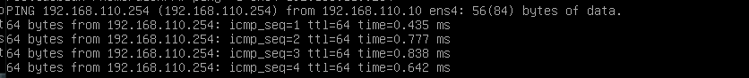

Conectividad red interna 20

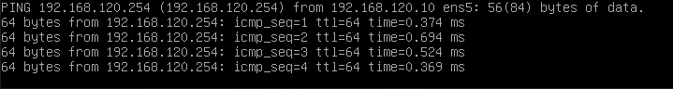

Conectividad red externa
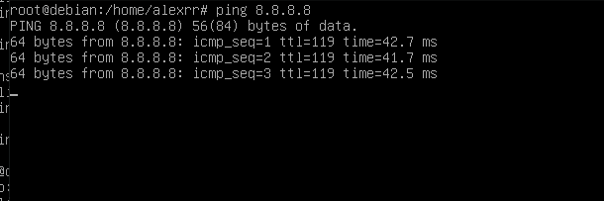

Router→
MAC0=$(echo "02:"`openssl rand -hex 5 | sed 's/\(..\)/\1:/g; s/.$//'`)
MAC1=$(echo "02:"`openssl rand -hex 5 | sed 's/\(..\)/\1:/g; s/.$//'`)
MAC2=$(echo "02:"`openssl rand -hex 5 | sed 's/\(..\)/\1:/g; s/.$//'`)

brctl addif br10 tap6
brctl addif br20 tap7

kvm -m 512 -hda stretch3.qcow2 \
-device virtio-net,netdev=n0,mac=$MAC0 \
-netdev tap,id=n0,ifname=tap1,script=no,downscript=no \
-device virtio-net,netdev=n1,mac=$MAC1 \
-netdev tap,id=n1,ifname=tap6,script=no,downscript=no \
-device virtio-net,netdev=n2,mac=$MAC2 \
-netdev tap,id=n2,ifname=tap7,script=no,downscript=no &
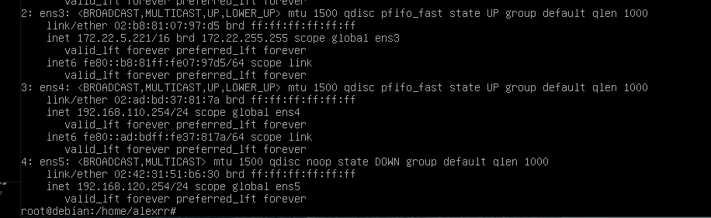

Conectividad red interna 10

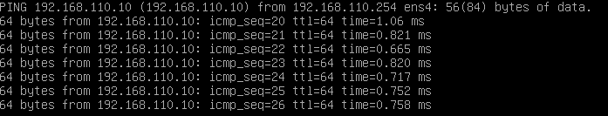

Conectividad red interna 20

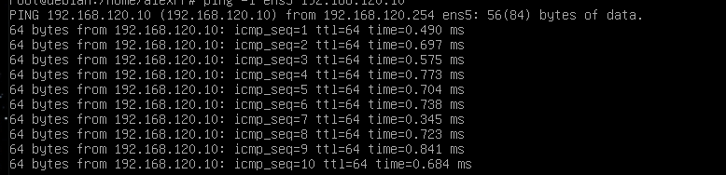

Conectividad red externa

b)
En este caso será necesario la realización de un bonding, en este caso lo haremos del tipo balance-xor

/etc/network/interface
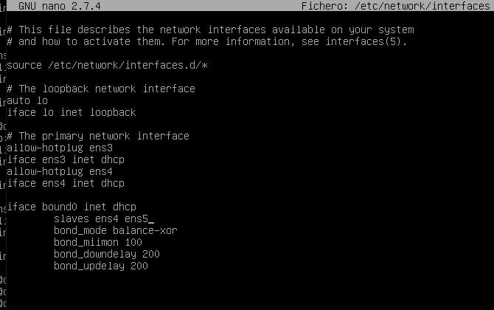

ifup bound0

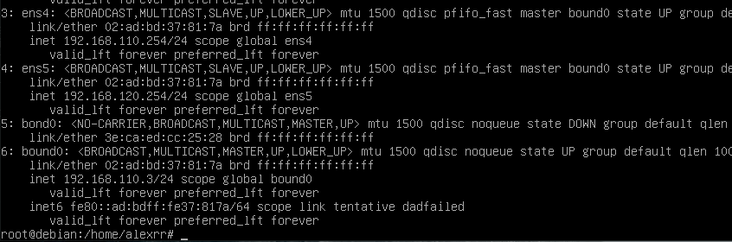

Conectividad con la red general→
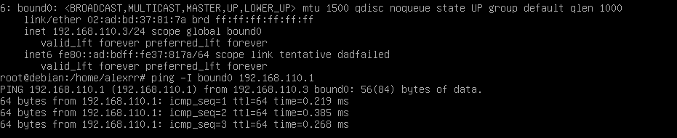
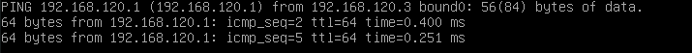

c)
Deberemos configurar el DHCP en una máquina (Puede valer tanto router,como servidor)
En este caso usaré el router que sería lo mas realista
En este caso lo probaremos con la red general 10, probaremos una máquina que esté añadida a dicha red.
Editamos fichero /etc/default/isc-dhcp-server
INTERFACESv4="ens4"
Paramos el servicio:
systemctl stop isc-dhcp-server
Editamos el fichero /etc/dhcp/dhcpd.conf las siguientes lineas:

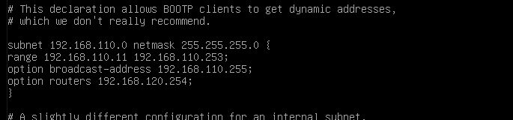

En el apartado range estaremos dando un rango de IP a las máquinas, va cogiendo una a una.
En el apartado router pondremos la Ip de la máquina del router
Y inicializamos el servicio:
systemctl start isc-dhcp-server

Ahora simplemente inicializamos una máquina

MAC0=$(echo "02:"`openssl rand -hex 5 | sed 's/\(..\)/\1:/g; s/.$//'`)
brctl addif br10 tap8
kvm -m 512 -hda stretch4.qcow2 \
-device virtio-net,netdev=n0,mac=$MAC0 \
-netdev tap,id=n0,ifname=tap8,script=no,downscript=no &

Ahora simplemente editaremos el fichero /etc/network/interfaces para que pida por dhcp.
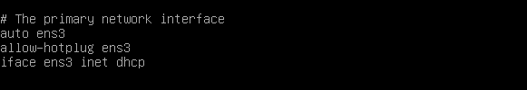

Ifup ens3

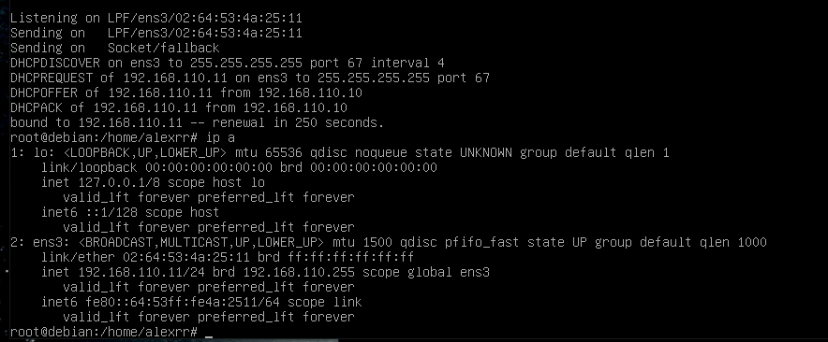

Se ve que efectivamente da una Ip del rango que hemos asignado anteriormente del rango 192.168.110.11 – 192.168.110.253
En este caso nos dio la primera IP, la 192.168.110.11/24

Si queremos hacerlo con la red 20,simplemente debemos cambiar los números.
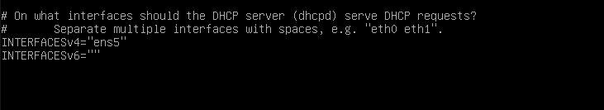

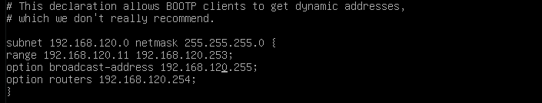

Y ahora iniciamos la máquina Cliente
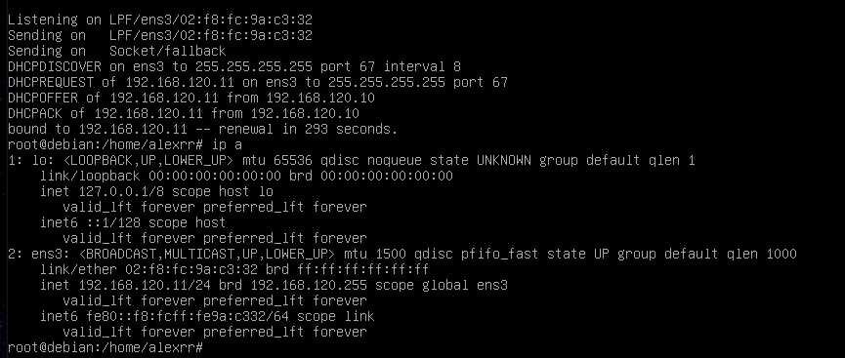

Se ve que efectivamente da una Ip del rango que hemos asignado anteriormente del rango 192.168.110.11 – 192.168.110.253
En este caso nos dio la primera IP, la 192.168.120.11/24

